Arbeitsblatt 8: Bildkomposition

Aufgabe:

1. Lies den Informationstext zur Bildkomposition aufmerksam durch. Mache dir Notizen zu den wesentlichen Aussagen.
2. Im Anschluss daran tauschst du dich mit deinem Nachbarn aus.
3. Dann analysiere mit deinem Nachbarn das auf dem Arbeitsblatt 9 abgebildete Filmstill. Findet heraus, ob ihr die beschriebenen Elemente zur Bildkomposition wiederfindet. Zur Verdeutlichung des Bildaufbaus könnt ihr Linien ins Bild einzeichnen.

**Bildkomposition**

Wichtig bei der Wahrnehmung von Bildern ist, wo die Personen und Gegenstände im Bildraum angeordnet sind und wie sie zueinander im Verhältnis stehen. Die Bilder werden komponiert, um so die Aufmerksamkeit der Zuschauer zu gewinnen. Dabei sind zwei Aspekte von besonderer Bedeutung: Die Bildebenen und die Drittelregelung.

Bildebenen

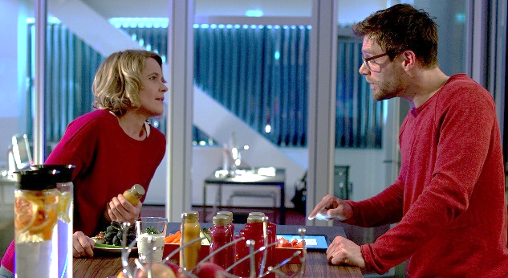Man unterscheidet drei Bildebenen bei der Gestaltung von Bildern: Bildvordergrund, Bildmittelpunkt und Bildhintergrund. Bei geschickter Anordnung der Personen und Gegenstände kann so ein räumlicher Eindruck beim Zuschauer entstehen. Im Vordergrund sind in der Regel nicht die wichtigsten Elemente zu sehen, sondern Elemente, die die räumliche Wirkung erst möglich machen. Das sind oftmals „unscharfe“ Personen oder Gegenstände. Im Mittelgrund, der die Verbindung zwischen Vorder- und Hintergrund herstellt, wird meistens das Hauptmotiv platziert. Im Hintergrund wird die Umgebung des Hauptmotivs gezeigt, häufig durch Farben, Flächen und Struktur oder Licht (Helligkeit oder Dunkelheit) deutlich abgesetzt.

Drittelregelung

Mit Hilfe der Drittelregelung, einer Vereinfachung des „Goldenen Schnitts“, kann man eine für die menschliche Wahrnehmung harmonische und spannende Anordnung finden. In jeweils gleichem Abstand werden zwei waagerechte und zwei senkrechte Linien auf das Bild gelegt. Es entstehen neun identische Rechtecke. Die vier Schnittpunkte dienen als Orientierung dafür, wo die wichtigsten Bildelemente platziert werden sollen. Die obere waagerechte Linie wird als Augenlinie bezeichnet, dort werden die Augen einer abgebildeten Person positioniert. Auf der unteren oder oberen waagerechten Linie wird häufig der Horizont angeordnet. Auch die senkrechten Linien unterstützen bei der Bildkomposition. Sieht eine Person von rechts nach links, platziert man sie in der Regel auf der rechten senkrechten Linie, damit sie in den offenen Bildraum schaut und umgekehrt. Auf den Senkrechten platziert man gerne auch z. B. Häuser oder Bäume. Die Anordnung in Anlehnung an den „Goldenen Schnitt“ wirkt oft interessanter, als wenn alle Bildelemente in der Bildmitte platziert werden.

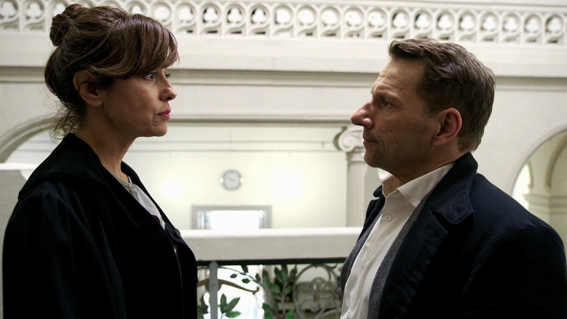

Drittelregelungc

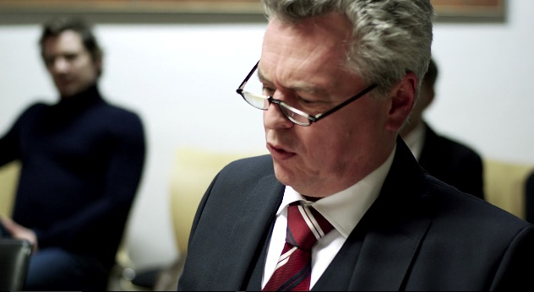

Blickrichtungc